Svítící klika
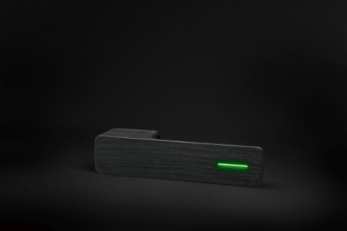
Klika z unikátní kolekce MINIMAL BLACK MATT 20 YEAR LIGHT posouvá designové možnosti v oblasti dveřního kování. Autorský produkt výrobce M&T využívá integrovanou mikrotrubičku, která dovede kliku rozsvítit. „Mikrotrubička je umístěna na čelní pohledové straně kliky. Její světlo, které svítí nepřetržitě, není ve dne téměř patrné, ale večer se vždy naplno rozjasní. Nejedná se o tak zvané luminiscenční světlo, které se dobíjí přes den a poté vydrží večer po nějakou dobu svítit,“ popisuje pan Roman Ulich, hlavní designér společnosti M&T, výrobce designového dveřního a okenního kování, a pokračuje: „Díky tomuto efektnímu minimalistickému detailu je klika v úplné tmě vidět ze vzdálenosti až 20 metrů a tím se z ní v noci stává jasný orientační bod lokace kliky na dveřích.“ K provozu mikrotrubičky není potřeba žádných baterií ani napájecích kabelů a její svítivost je garantována po dobu 20 let.
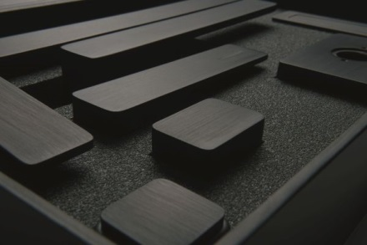
Tím však výčet předností tohoto kování rozhodně nekončí. „Materiálovým základem svítící kliky MINIMAL BLACK MATT 20 YEAR LIGHT je kvalitní mosaz, jejíž povrch je opatřen matným černým chromem, který je ručně zbroušen do 3D povrchu. Toto povrchové provedení je naprostým světovým unikátem, se kterým se nelze setkat u žádného jiného typu kování. Za jeho jedinečným provedením stojí proces pečlivého ručního broušení vytvářející působivý 3D efekt drásaného dřeva, které upoutá nejen svým vzezřením, ale je také velmi příjemné na dotek,“ dodává Roman Ulich z M&T. Díky vysoké kvalitě galvanického pokovení se není třeba vůbec obávat, že by časem došlo k nežádoucímu opotřebení povrchu kliky.
Kolekce kování MINIMAL BLACK MATT 20 YEAR LIGHT nabízí nejen svítící kliku na otočné dveře, ale také madlo či mušli pro posuvné dveře, okenní kličku i dveřní zarážku. Celý interiér tak lze sladit do posledního detailu.

www.kliky-mt.cz

